المهدية عاصمة الفاطميين بإفريقية
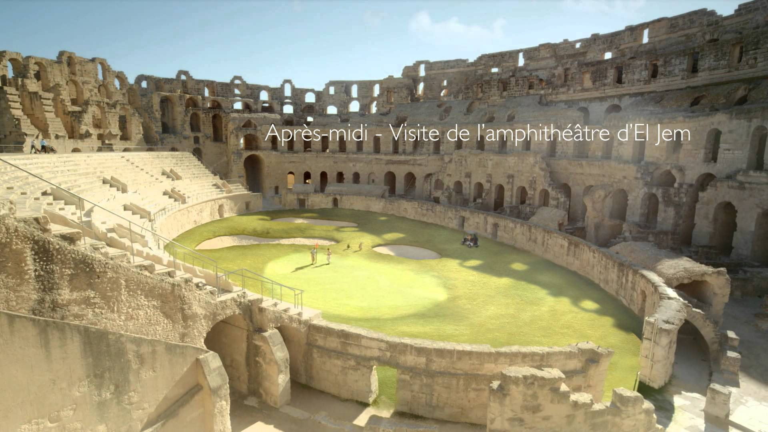
قامت الدولة الفاطمية بالقيروان على أنقاض الدولة الأغلبية في سنة 296ها -909 م .وقد أسسها عبد الله المهدي والفاطميون ينتسبون إلى إسماعيل بن جعفر الصادق . وهم من العلويين من أبي علي طالب و فاطمة بنت الرسول صلى الله عليه وسلم 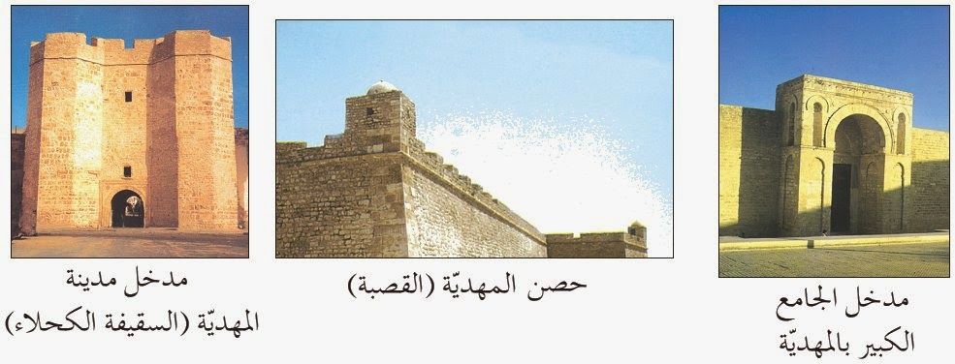
اتخذ الفاطميون رقادة عاصمة لهم سنة 291ها – 904 م وثم نقلوا قاعدة ملكهم إلى المهدية . – لتركيز الدولة الفاطمية اتخذ عبد الله المهدي عدة إجراءات : ذكر اسمه على المنابر وتدوين الدواوين
-من معالم الدولة الفاطمية :
السقيفة الكحلاء: حصن المهدية و مدخل الجامع الكبير.

